**成教院老年大学（社区教育）实训耗材报价单**

*本次项目**预算控制价格**：**31000** 元 （供应商所报合计价格超过控制价格为无效报价）

|  |  |  |  |  |
| --- | --- | --- | --- | --- |
| 耗材名称 | 规格型号 | 数量 | 单价 | 金额 |
| 谱架 | 升降自锁，自由锁停。支撑杆采用内置阻尼结构，无外置锁紧旋钮，拉动支撑杆自动锁紧。贴地三角钢脚架底座。最高升降高度1.8米。双层谱台，谱台灯，谱台角度5-355°。 | 2台 |  |  |
| 置物柜 | 铁皮带锁五节，每组可组合单节  尺寸：1850mm*810mm *410mm  通体实际厚度（包含背板、隔板）：1.2mm | 6组 |  |  |
| 窗帘 | 三层面料，具有防水涂层、遮光隔热、整窗落地。双倍褶皱。包含打孔安装、加厚金属罗马杆。  窗户宽度约4米，墙面高度约3.5米（实际尺寸为准） | 6幅 |  |  |
| 开水瓶 | 3.2L | 5只 |  |  |
| 笔 | 成人专业书法国画笔，材质：纯狼毫  “尖、齐、圆、健”不掉头，手工制作  （大号、中号、小号各30只） | 90支 |  |  |
| 墨 | 精装大瓶 浓度：超浓 | 30瓶 |  |  |
| 笔洗 | 陶瓷、青花瓷笔洗大号 | 30个 |  |  |
| 毛毡 | 材质：羊毛 加厚6mm | 50平 |  |  |
| 宣纸 | 半生半熟标准加厚宣纸  三尺，精品作品纸 | 30刀 |  |  |
| 宣纸 | 半生半熟标准加厚宣纸  四尺精品作品纸 | 30刀 |  |  |
| 宣纸 | 半生半熟标准加厚宣纸  六尺精品作品纸 | 30刀 |  |  |
| **\*报价金额大写：**  \***合计价格：** | | | | |

**报价要求：**

1. 所报价格必须包含税金、物流运输、安装调试、售后服务等可能发生的费用。
2. 如设备、材料的价格有时效或者其他特殊性，供应商需谨慎报价并主动在备注中标示。
3. 国家明文规定的限制性销售物品（如易燃易爆品、管制类危险品、易制毒化品），需随函提交相关的资质、授权。
4. 如遇部分设备材料停产或者升级，现有替换的产品相关规格、技术参数需附表说明。
5. 所有商品性报价及规格技术参数一经确认成交不得更改。

**报价单位承诺：**

我单位已熟知报价要求的内容。承诺完全遵照要求执行报价，所提供的商品完全符合国家现行法律法规的要求，全部合格。价格及商品规格技术参数一经确认成交不再更改。

报价单位： (加盖公章)

法人代表： 联系方式：

授权委托人： 联系方式：

年 月 日

**★★★★★供应商请仔细阅读此流程★★★★★**

**电子竞价项目操作流程**

1. **供应商需登录http://cggl.hnuu.edu.cn/进行实名认证注册方可获取报名资格（注册的供应商必须及时完善资料，上传社会信用代码证，企业诚信承诺书，否则视为无效竞价）。**

详情请参考<http://cggl.hnuu.edu.cn/Info/detail/id/771.html>

1. **注册完毕后可登录【网上竞价系统】进行报名,报名成功后方可显示竞价页面。**

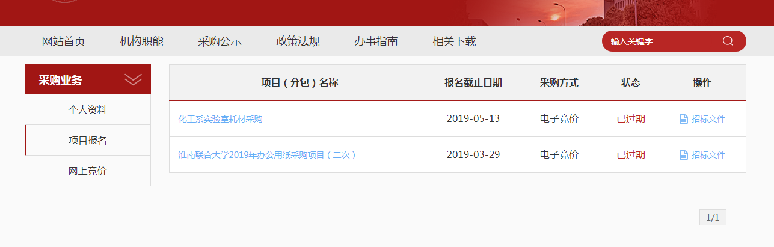

**★项目报名后，从操作栏下载招标文件（询价报价明细文件）并仔细阅读后，点击下面的“网上竞价”按钮开始竞价操作。**

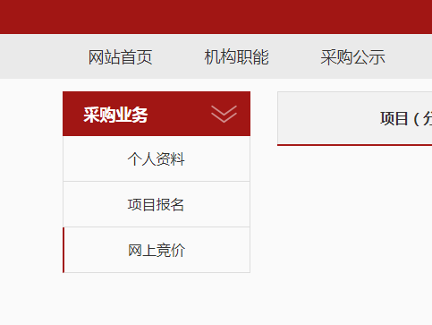

1. **★竞价过程，除了在系统内填报标的总金额，还需要将下载的询（报）价明细表进行明细填报。明细报价表中标注*号红色字体行列，为必须填报。明细填报文件需加盖公章，以影印、扫描、拍照的格式上传。（最终中标供应商，供货时提交竞价原文件。）**
2. **填报金额必须保证大小写一致（大小写不一致时以大写为准），影印、扫描、拍照的文件中报价承诺签字及加盖公章部分必须保证清晰可见。**